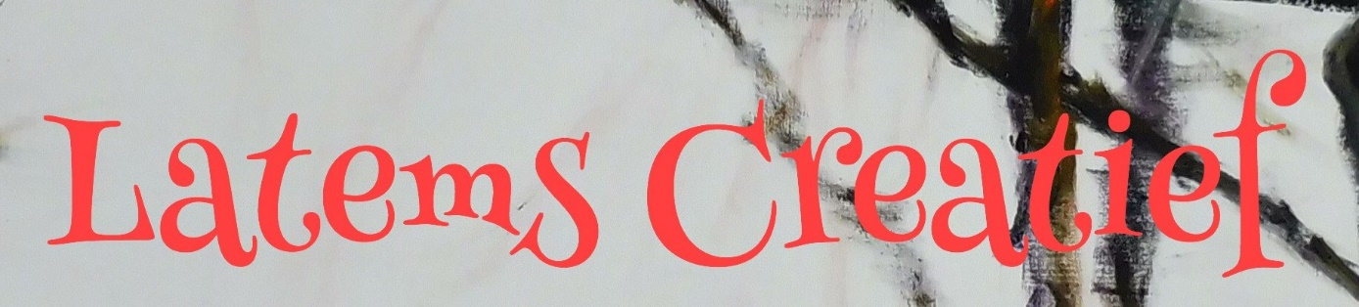
Initiatie
Beeldende vorming
Basiselementen bij het realiseren van “beelden” zowel tekenkundig als schilderkundig.
Kennismaking met de verschillende compositorische , kleur , vorm gegevens
Kennismaking met verschillende materialen: potloden, pennen,
verf (acryl, olieverf, waterverf).

Kleine oefeningen brengen ons tot de nodige inzichten.
We ontwikkelen een eigen visie ,eigen stijl.
Dit gelinkt aan tal van voorbeelden uit de verschillende kunststromingen.

Welkom!

De les-momenten gaan door in de lokalen van Latems Creatief.
Start donderdag 10 januari telkens van 10.00u tot 12.30u
De cursus duurt 12 lessen. Prijs: 70 euro

Ik kijk er naar uit om jullie te ontmoeten.
Monic Wittebolle

